ТЕХНИЧЕСКИ УНИВЕРСИТЕТ – ВАРНА  
**Катедра**  
Компютърни науки и технологии

**Дисциплина**Информационен Мениджмънт

КУРСОВА РАБОТА  
Вариант 1

Изготвили:

Велислав Колесниченко  
Фак.№ 61162127

Петър Петров  
Фак.№ 61162113  
Специалност: СИТ

Курс: 4

Група: 1 „б”

Проверяващ: ………………………………

**Задача 1:**

Entity- relationship (E-R diagram) служат за графично представяне на данните на дадена организация, обекти от реалния свяч, на концептуално ниво.

Основните елементи на ER диаграмите са:

Обект(Entity) –трябва да се определи множеството от обекти от реалния свят с еднакви свойства, които са необходими за разработването на системата.

Релация(Relationship)–трябва да се определят взаимоотношенията между обектите и как те зависят един от друг.

Атрибути(Attributes)–трябва да се определи стойността, или множеството стойности, който дадения обект притежава. Ключове(Keys)–трябва да се определят атрибутите на обекта, чиято стойност е уникална и следователно идентифицира обекта.

Ограничения(Constraints)–трябва да се има в предвид, че може да има ограничения върху стойностите които може да заема даден атрибут на обекта.

Видове модели на ЕR диаграми:

Концептуален – задават се само обектите и релациите между тях. Атрибутите не е задължително да се представят.

Логически – задават се типове на атрибутите.

Физически – задават се ключове и ограничения.

ER диаграма на Концептуалния модел:

За реализирането на този модел, трябва да сме на ясно с нуждите от разработване то на дадената система, а именно проследяването на постъпилите доставки и осъществените продажби в магазин за компютри. Определят се обектите, които участват в системата, както и какви са атрибутите им, както и кои взаимодействат помежду си.

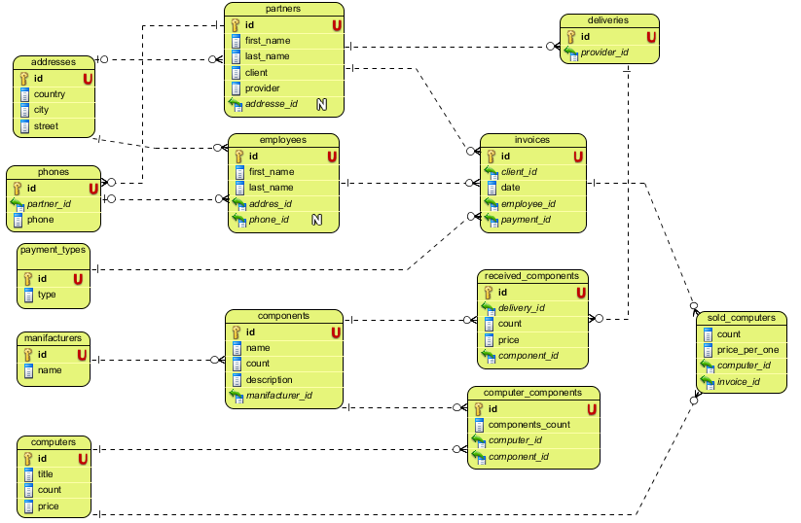

Обектите които участват в системата

* Партньор
* Служител
* Компютър
* Доставчик
* Компонент
* Доставка
* Адрес
* Телефон
* Фактура
* Метод на плащане
* Производител
* Закупени Компютри
* Доставени компоненти

Взаимоотношенията в модела са както следва:

Метод на плащане си взаимодейства с:

* Фактура
  + Връзката е 1:М защото много фактури могат да се заплатят по един и същи начин

Партньора си взаимодейства с:

ER диаграма на Логическия модел:

За осъществяването на този модел е необходимо да се зададат типовете на стойностите на атрибутите, които описват обектите.

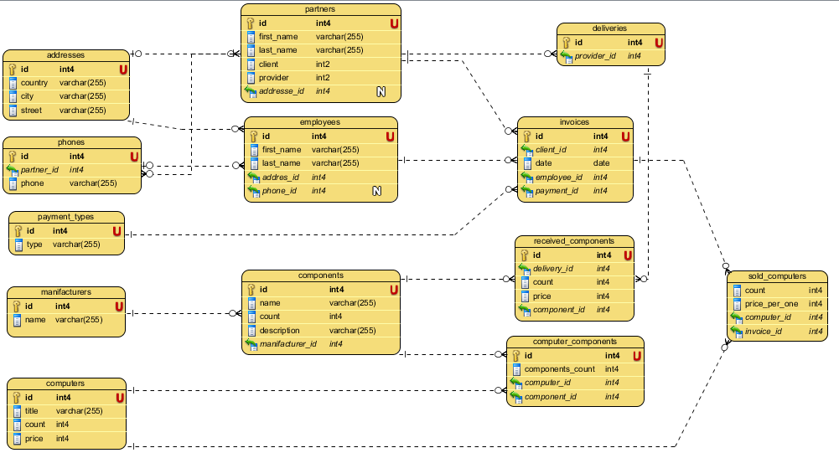

ER диаграма на Физически модел:

При създаването на физически модел се задават ключове и ограничения на обектите и атрибутите им.

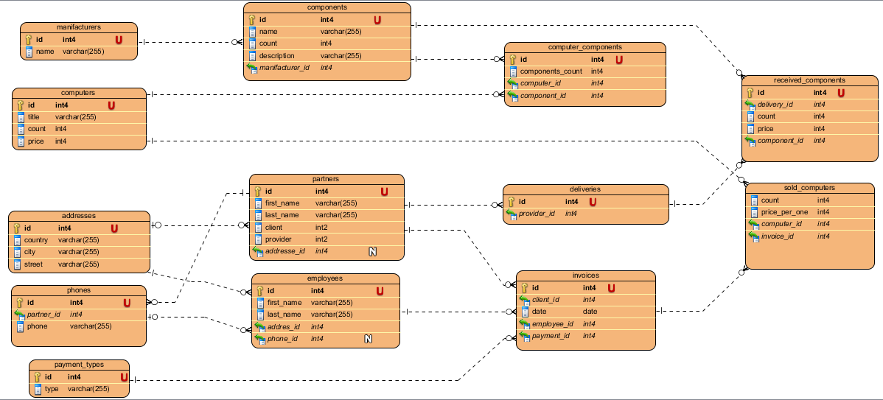

Задача 2:

Реализация на физическия модел от задача 1 в следа на Postgre:

CREATE TABLE received_components (

id SERIAL NOT NULL,

delivery_id int4 NOT NULL,

count int4 NOT NULL,

price int4 NOT NULL,

component_id int4 NOT NULL,

PRIMARY KEY (id));

CREATE TABLE deliveries (

id SERIAL NOT NULL,

provider_id int4 NOT NULL,

PRIMARY KEY (id));

CREATE TABLE manifacturers (

id SERIAL NOT NULL,

name varchar(255) NOT NULL,

PRIMARY KEY (id));

CREATE TABLE payment_types (

id SERIAL NOT NULL,

type varchar(255) NOT NULL,

PRIMARY KEY (id));

CREATE TABLE phones (

id SERIAL NOT NULL,

partner_id int4 NOT NULL,

phone varchar(255) NOT NULL,

PRIMARY KEY (id));

CREATE TABLE addresses (

id SERIAL NOT NULL,

country varchar(255) NOT NULL,

city varchar(255) NOT NULL,

street varchar(255) NOT NULL,

PRIMARY KEY (id));

CREATE TABLE computer_components (

id SERIAL NOT NULL,

components_count int4 NOT NULL,

computer_id int4 NOT NULL,

component_id int4 NOT NULL,

PRIMARY KEY (id));

CREATE TABLE employees (

id SERIAL NOT NULL,

first_name varchar(255) NOT NULL,

last_name varchar(255) NOT NULL,

addres_id int4 NOT NULL,

phone_id int4, PRIMARY KEY (id));

CREATE TABLE sold_computers (

count int4 NOT NULL,

price_per_one int4 NOT NULL,

computer_id int4 NOT NULL,

invoice_id int4 NOT NULL);

CREATE TABLE invoices (

id SERIAL NOT NULL,

client_id int4 NOT NULL,

"date" date NOT NULL,

employee_id int4 NOT NULL,

payment_id int4 NOT NULL,

PRIMARY KEY (id));

CREATE TABLE computers (

id SERIAL NOT NULL,

title varchar(255) NOT NULL,

count int4 NOT NULL,

price int4 NOT NULL,

PRIMARY KEY (id));

CREATE TABLE components (

id SERIAL NOT NULL,

name varchar(255) NOT NULL,

count int4 NOT NULL,

description varchar(255) NOT NULL,

manifacturer_id int4 NOT NULL,

PRIMARY KEY (id));

CREATE TABLE partners (

id SERIAL NOT NULL,

first_name varchar(255) NOT NULL,

last_name varchar(255) NOT NULL,

client int2 NOT NULL,

provider int2 NOT NULL,

addresse_id int4,

PRIMARY KEY (id));

ALTER TABLE phones ADD CONSTRAINT FKphones966062 FOREIGN KEY (partner_id) REFERENCES partners (id);

ALTER TABLE employees ADD CONSTRAINT FKemployees924888 FOREIGN KEY (addres_id) REFERENCES addresses (id);

ALTER TABLE invoices

ADD CONSTRAINT FKinvoices458259

FOREIGN KEY (client_id)

REFERENCES partners (id);

ALTER TABLE employees

ADD CONSTRAINT FKemployees673889

FOREIGN KEY (phone_id)

REFERENCES phones (id);

ALTER TABLE invoices

ADD CONSTRAINT FKinvoices485017

FOREIGN KEY (payment_id)

REFERENCES payment_types (id);

ALTER TABLE invoices

ADD CONSTRAINT FKinvoices429592

FOREIGN KEY (employee_id)

REFERENCES employees (id);

ALTER TABLE components

ADD CONSTRAINT FKcomponents425016

FOREIGN KEY (manifacturer_id)

REFERENCES manifacturers (id);

ALTER TABLE computer_components

ADD CONSTRAINT FKcomputer_c652147

FOREIGN KEY (computer_id)

REFERENCES computers (id);

ALTER TABLE computer_components

ADD CONSTRAINT FKcomputer_c40208

FOREIGN KEY (component_id)

REFERENCES components (id);

ALTER TABLE received_components

ADD CONSTRAINT FKreceived_c228415

FOREIGN KEY (component_id)

REFERENCES components (id);

ALTER TABLE sold_computers

ADD CONSTRAINT FKsold_compu255105

FOREIGN KEY (invoice_id)

REFERENCES invoices (id);

ALTER TABLE sold_computers

ADD CONSTRAINT FKsold_compu540637

FOREIGN KEY (computer_id)

REFERENCES computers (id);

ALTER TABLE partners

ADD CONSTRAINT FKpartners761279

FOREIGN KEY (addresse_id)

REFERENCES addresses (id);

ALTER TABLE deliveries

ADD CONSTRAINT FKdeliveries529061

FOREIGN KEY (provider_id)

REFERENCES partners (id);

ALTER TABLE received_components

ADD CONSTRAINT FKreceived_c197038

FOREIGN KEY (delivery_id)

REFERENCES deliveries (id);

**Задача 3**

Да се определят фактите и дименсиите в създадения модел.

Това дали една таблица е фактова или дименсионна зависи от контекста в който тя се използва. Лесно може да се определи дали таблицата е факт, или дименсионна, ако се отговори дали записите в тази таблица представляват събитие, измервания или активна част от даден бизнес процес.



Факт таблиците в този модел са две:

* Invoices описва закупуването на компютри
* Deliverias описва доставянето на компоненти
* Computers описващ произведените компютри във фирмата

Дименсионни таблици са тези които съдържат информация за допълнителните измерения при случването на събитията във факт таблиците:

* Components опиващи компоненти
* Computer_components описващ наличните компоненти в компютър
* Received_componentd описващ доставените компоненти в една доставка
* Sold_computers описващ компютрите и цената им в една фактура

Информацията за служителните, адреси и телефони могат да се считат за Основни Данни.

**Задача 4**

Изготвяне на план за попълване на факт и дименсионните таблици.

Входни данни:

Lab1_Computers.txt

|  |  |  |  |
| --- | --- | --- | --- |
| Компютър_модел | Компонент_ID | брой | Произведени_бройки |
| Е2220 | 2086 | 1 | 9 |
| Е2220 | 1258 | 1 | 9 |
| Е2220 | 6404 | 1 | 9 |
| Е2220 | 4040 | 1 | 9 |
| Е2230 | 2086 | 1 | 7 |
| Е2230 | 1258 | 2 | 7 |
| Е2230 | 6404 | 1 | 7 |
| Е2230 | 4040 | 1 | 7 |
| Ф2200 | 2086 | 1 | 1 |
| Ф2200 | 1258 | 1 | 1 |
| Ф2200 | 8307 | 1 | 1 |
| Ф2200 | 6404 | 1 | 1 |
| Ф2200 | 4040 | 1 | 1 |

Lab1_Invoices.txt

|  |  |  |  |  |  |  |  |  |  |  |
| --- | --- | --- | --- | --- | --- | --- | --- | --- | --- | --- |
| Номер | Дата | Клиент | Име | Адрес | Тел | Плащане | Издадена_от_служител | Модел_Компютър | Брой | Единична_цена |
| 1 | 06.06.2012 00:00 | 435 | Гаро Давидов | с. Приселци | 899 952 214 | Карта | Аспарух Кунев | Ф2200 | 1 | 1093 |
| 1 | 06.06.2012 00:00 | 435 | Гаро Давидов | с. Приселци | 899 952 214 | Карта | Аспарух Кунев | Е2220 | 2 | 866 |
| 1 | 06.06.2012 00:00 | 435 | Гаро Давидов | с. Приселци | 899 952 214 | Карта | Аспарух Кунев | Е2230 | 2 | 1154 |
| 2 | 27.01.2013 00:00 | 869 | Николай Колев | гр. Добрич кв. Бояна бл.14 вх.1 ет. 11 ап. 67 |  | Карта | Аспарух Кунев | Е2220 | 1 | 1640 |
| 3 | 17.02.2013 00:00 | 565 | ЕТ Пенка Василева | гр. Балчик ул. Крапец 41 | 875 104 520 | В брой | Петър Атанасов | Ф2200 | 2 | 676 |
| 3 | 17.02.2013 00:00 | 565 | ЕТ Пенка Василева | гр. Балчик ул. Крапец 41 | 875 104 520 | В брой | Петър Атанасов | Е2220 | 1 | 3100 |
| 4 | 11.06.2013 00:00 | 435 | Гаро Давидов | с. Приселци | 885 220 256 | В брой | Аспарух Кунев | Е2220 | 2 | 1084 |
| 4 | 11.06.2013 00:00 | 435 | Гаро Давидов | с. Приселци | 885 220 256 | MALS | Аспарух Кунев | Е2220 | 2 | 1084 |

Lab1_Manufacturers.txt

|  |  |
| --- | --- |
| Производител_ID | Име |
| 78 | Seagate |
| 34 | Gygabite |
| 51 | Intel |
| 46 | HP |

Lab1_Supplies.txt

|  |  |  |  |  |  |  |  |  |  |
| --- | --- | --- | --- | --- | --- | --- | --- | --- | --- |
| Доставка | Доставчик_ID | име | Адрес | тел | Компонент_ID | описание | Производител | Брой | Доставна_Цена |
| 1 | 397 | Мост компютърс | София ул Чипровско шосе 41 | 896 332 521 | 1258 | HDD 500GB | 46 | 90 | 86 |
| 1 | 397 | Мост компютърс | София ул Чипровско шосе 41 | 896 332 521 | 2086 | MB GA-585-D3 | 34 | 16 | 142 |
| 2 | 186 | Жар компютърс | София пл. руски паметник 7 | 878 501 450 | 1258 | HDD 500GB | 46 | 10 | 34 |
| 2 | 186 | Жар компютърс | София пл. руски паметник 7 | 878 501 450 | 6404 | CPU I5-4460 | 51 | 50 | 429 |
| 3 | 476 | Ди анд Джи | Варна ул железкова 88 | 52 585 547 | 7823 | HDD 500GB | 78 | 70 | 95 |
| 3 | 476 | Ди анд Джи | Варна ул железкова 88 | 52 585 547 | 6404 | CPU I5-4460 | 51 | 60 | 542 |
| 4 | 186 | Жар компютърс | София пл. руски паметник 7 | 878 501 450 | 8307 | SSD 120GB | 51 | 60 | 308 |
| 4 | 186 | Жар компютърс | София пл. руски паметник 7 | 878 501 450 | 7823 | HDD 500GB | 78 | 1 | 61 |
| 4 | 186 | Жар компютърс | София пл. руски паметник 7 | 878 501 450 | 1258 | HDD 500GB | 46 | 40 | 117 |
| 5 | 397 | Мост компютърс | София ул Чипровско шосе 41 | 885 444 589 | 4040 | Display W1982 | 46 | 50 | 225 |
| 5 | 397 | Мост компютърс | София ул Чипровско шосе 41 | 885 444 589 | 2086 | MB GA-585-D3 | 34 | 134 | 240 |
| 5 | 397 | Мост компютърс | София ул Чипровско шосе 41 | 885 444 589 | 6404 | CPU I5-4460 | 51 | 50 | 163 |
| Доставка | Доставчик_ID | име | Адрес | тел | Компонент_ID | описание | Производител | Брой | Доставна_Цена |

План за попълване на таблиците:

* еmployees
* иnvoices
* sold_computers

от файла Lab1_Invoices.txt

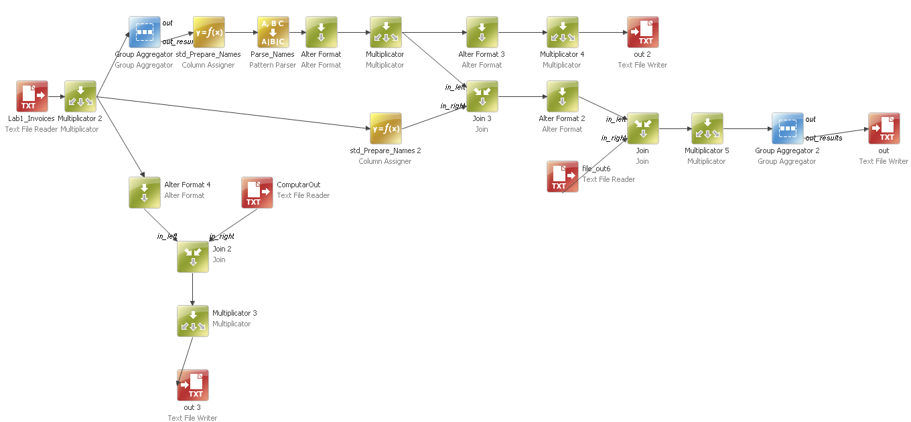

План за попълване на таблиците:

* deliveries
* received_components

от файла Lab1_Supplies.txt

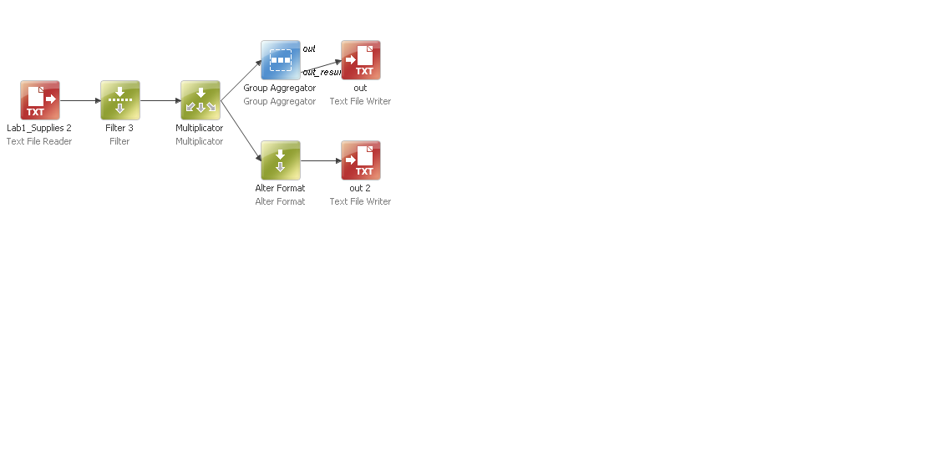

План за попълване на таблицата:

* payment_types

от файла Lab1_Invoices.txt

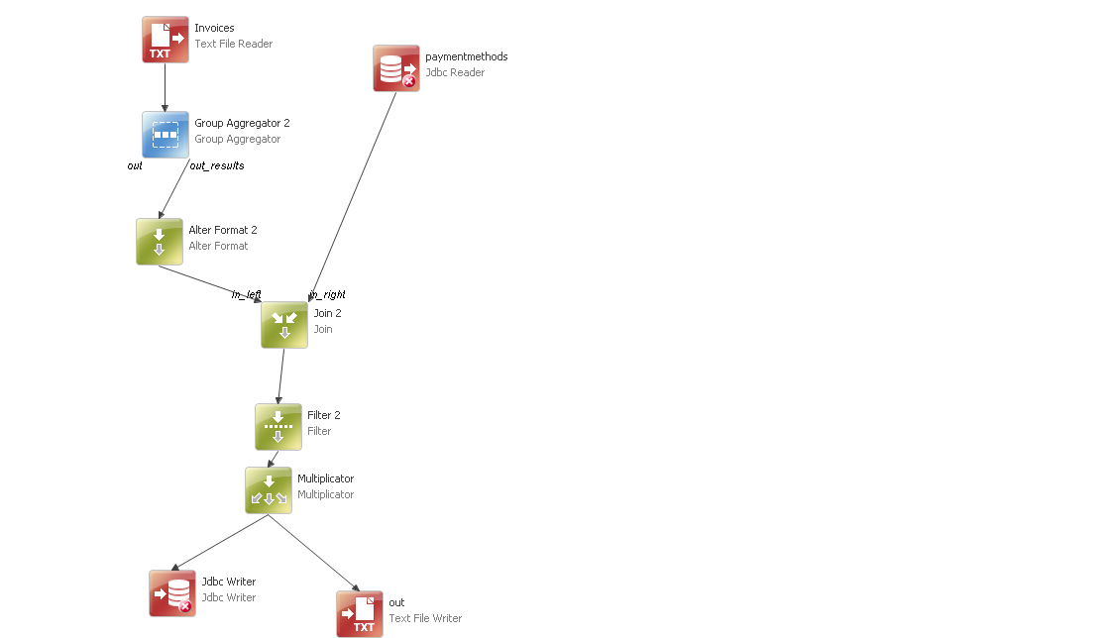

План за попълване на таблиците:

* phones
* addresses
* partners

от файловете Lab1_Supplies.txt и Lab1_Invoices.txt

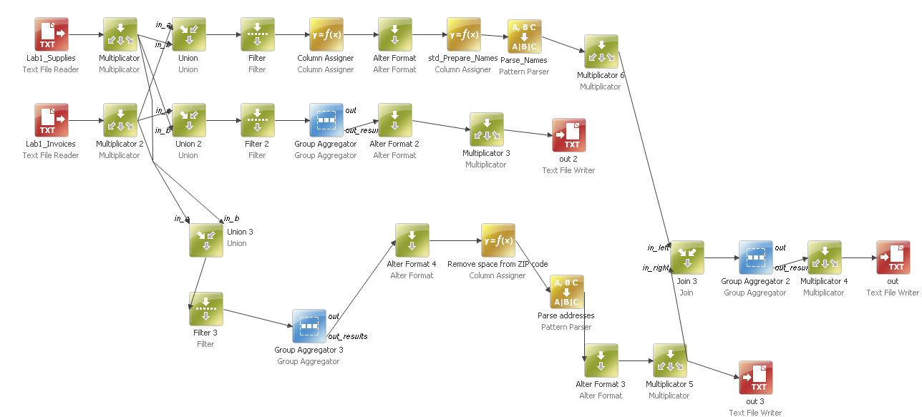

План за попълване на таблицата:

* мanifacturers

от файла Lab1_Manufacturers.txt

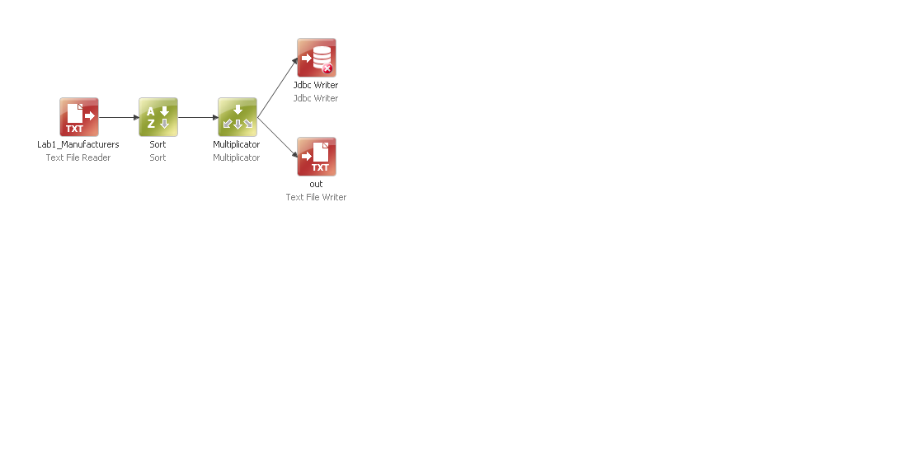

План за попълване на таблицата:

* components

от файловете Lab1_Supplies.txt

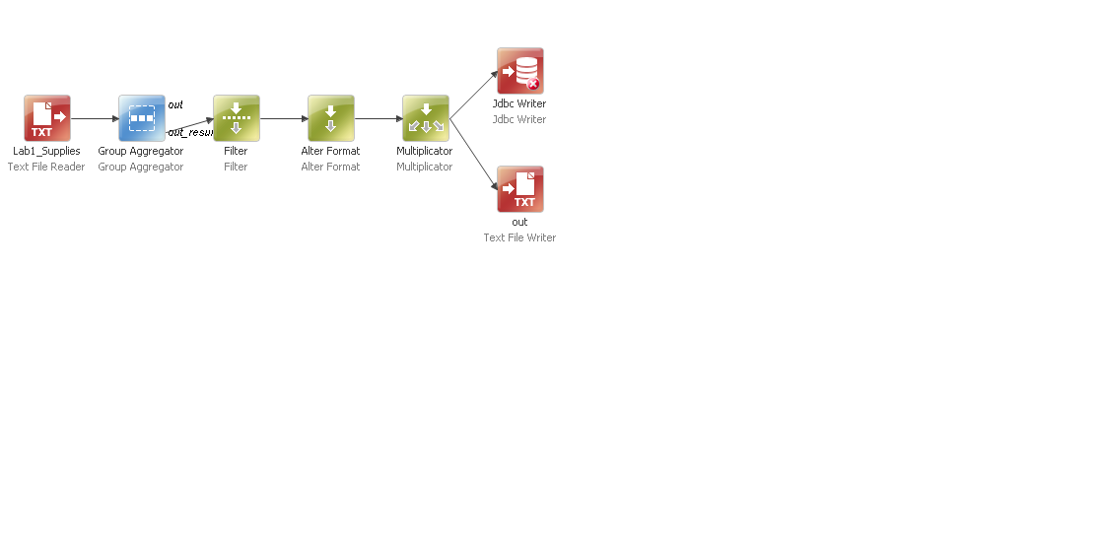

План за попълване на таблиците:

* computers
* computer_components

от файловете Lab1_Computers.txt

